华中科技大学计算机学院
《计算机通信与网络》实验报告

班级 CS1806 姓名 李田田 学号 U201814670

项目 | Socket编程  （40%） | 数据可靠传输协议设计  （20%） | CPT组网  （20%） | 平时成绩(20%) | 总分
得分

教师评语：

教师签名：
给分日期：
目 录
实验一 Socket编程实验 1
1.1 环境 1
1.2 系统功能需求 1
1.3 系统设计 2
1.4 系统实现 5
1.5 系统测试及结果说明 6
1.6 其它需要说明的问题 10
1.7 参考文献 10
心得体会与建议 11
2.1 心得体会 11
2.2 建议 11

实验一 Socket编程实验

1.1 环境

1.1.1 开发平台
（开发机器的硬件配置、系统软件组件、开发平台、使用的第三方组件）
主机名: LAPTOP-U7RHLISB
系统类型: x64-based PC
处理器: Intel® Core™ i5-8250U CPU @ 1.60GHz 1.80GHz
BIOS 版本: Insyde F.01, 2018/3/8
物理内存总量: 8,042 MB
可用的物理内存: 3,265 MB
虚拟内存: 最大值: 11,370 MB
虚拟内存: 可用: 4,366 MB
开发软件： Visual Studio 2019
开发语言： C++、C

1.1.2 运行平台
（软件运行机器的硬件配置、系统软件组件、第三方组件）
操作系统： Windows X64
处理器: Intel® Core™ i5-8250U CPU @ 1.60GHz 1.80GHz
BIOS 版本: Insyde F.01, 2018/3/8
运行软件： Visual Studio 2019

1.2 系统功能需求
（说明系统需要实现的功能，主要指实验指导手册上的要求）
Web服务器软件基本要求：
可配置Web服务器的监听地址、监听端口和主目录；
能够单线程处理一个请求。当一个客户浏览器（输入URL：http://127.0.0.1/index.html）连接时创建一个连接套接字；
从连接套接字接收http请求报文，并根据请求报文的确定用户请求的网页文件；从服务器的文件系统获得请求的文件。 创建一个由请求的文件组成的http响应报文。；经TCP连接向请求的浏览器发送响应，浏览器可以正确显示网页的内容；服务可以启动和关闭。

Web服务器软件高级要求：
能够传输包含多媒体（如图片）的网页给客户端，并能在客户端正确显示；
在服务器端的屏幕上输出请求的来源（IP地址、端口号和HTTP请求命令行）；
在服务器端的屏幕上能够输出对每一个请求处理的结果；
对于无法成功定位文件的请求，根据错误原因，作相应错误提示，并具备一定的异常情况处理能力。

1.3 系统设计
系统架构：
使用流式套接字进行编程，流式套接字是基于连接的编程，必须先建立连接后，才能从数据流中读出数据。
由流式套接字构造的系统架构为创建套接字，目的是用于监听；对监听套接字进行绑定；监听并等待连接；连接成功，生成会话套接字，用于接受客户端发来的数据流并发送数据；对客户端的请求响应后通过会话套接字发送响应报文及文件；发送完之后关闭套接字。流程图1.1所示。
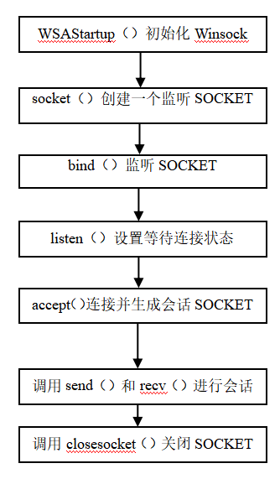
图1.1 流式套接字服务器端流程
功能模块：
- 对于主函数，设计了其函数流程为：首先对于Windows环境下，初始化winsock，使用WSAStartup函数，对其进行初始化；如果发生错误输出初始化失败信息，否则无任何输出；
2. 创建监听套接字，使用数据类型SOCKET，如果创建失败则输出创建失败信息，否则无任何输出；
3. 对端口号、监听地址、主目录进行设置，其中端口号和监听IP地址需要绑定在套接字上，使用函数bind，如果绑定失败，则输出监听绑定失败的信息，否则无任何输出；
4. 套接字部分完成后，需要对其设置等待连接状态，即未有连接时一直保持监听状态，使用函数listen，如果设置失败则输出失败信息，否则无任何输出，等待；
5. 当进入等待连接状态后，首先生成会话套接字，即客户端使用的套接字；创建完成后，如果有浏览器的请求报文进来，那么recv函数便会从该套接字中接收到指定的缓存区中，比如数组；在屏幕上输出接收到的请求报文；
6. 根据接收到的请求报文，对该报文进行解析，从中得到浏览器客户端请求的文件，解析过程的详细间1.4；
7. 发送响应报文，发送响应报文时，需要发送的报文信息为HTTP版本号、文件类型Content-type、HTTP响应状态码和短语；
8. 将找到的文件发送给客户端，关闭客户端；
9. 检查连接是否断开，若断开，则停止循环，否则继续循环执行5~9。
该过程的流程图见图1.2。

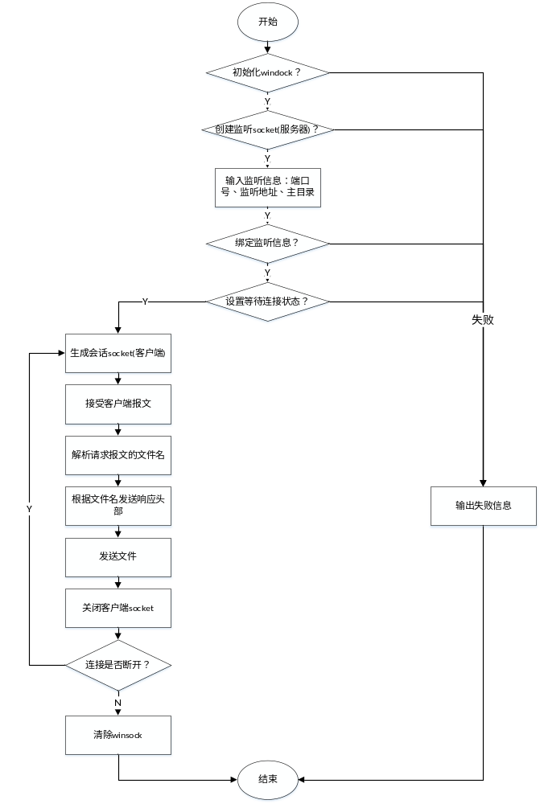
图1.2 系统主函数功能流程图

1.4 系统实现
输入并绑定IP、主目录、端口号：
- 从屏幕输入IP时，为点分十进制的IP地址，但是套接字需要的IP地址为二进制无符号长整型，所以需要函数inet_addr将字符串形式的IP地址转换为unsigned long形式的值。
在实验第一次进行IP转换的时候发现会出现绑定失败的情况，后经调试周转发现因为自己声明ip数组时初始化的双引号中打了空格，细节问题需要注意。
- 输入的端口号80，内存中存储的是按电脑的小端存储的，但是网络是大端存储，故需要函数htons将小端存储转换为大端存储。
- 输入的主目录是为了将从请求报文解析出来的文件名转换为电脑里文件的路径，以便可以更好的找到该文件。注意：输入主目录时‘\’和‘\\’没有区别，且主目录应该以‘\’结尾，否则找不到文件。

解析文件并构造响应报文头部:
- 从请求报文中解析文件名：请求报文的格式如图1.3所示，由该格式可知第一个‘/’之后便是请求的文件名。所以解析文件名时，找到第一个‘/’所在的位置，将其之后的文件名提取出来，加上字符串结束符'\0'。与之前的主目录合并得到文件的具体位置。

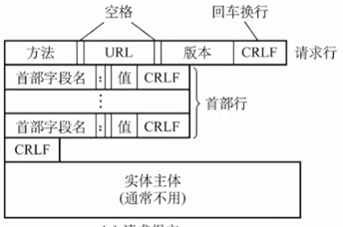
图1.3 请求报文的格式
- 构造响应报文头部：首先找到文件后缀所在位置，将文件的后缀提取出来，与已知后缀进行比较，得到该文件的类型，放入响应报文Content-type中。查找该文件，如果可以找到，那么HTTP状态码和短语为200 OK，否则为404 NOT FOUND。HTTP版本为HTTP/1.1。流程图见图1.4。
- 利用send函数将构造好的响应报文头部通过客户端套接字发送给浏览器。

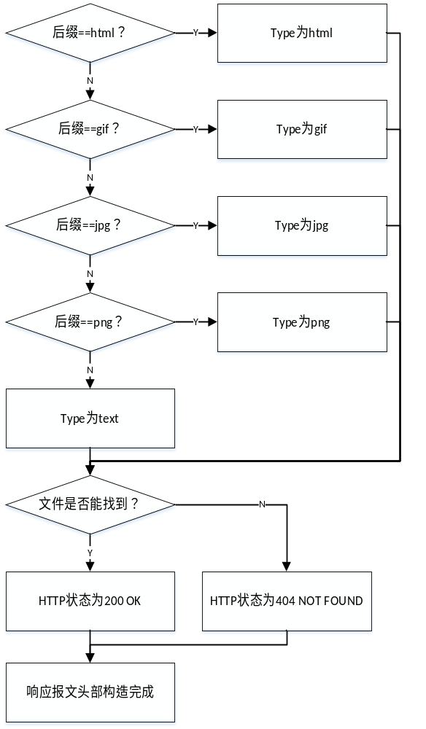
图1.4 构造响应报文头部
发送文件：
- 发送文件时因为要确保各种各样类型的文件都能被正确打开并进行传输，所以打开文件时要以二进制的方式打开，即“rb”。
- 同时为了保证文件的大小能正确地得到，在这里采用fseek和ftell函数。打开文件后，利用fseek函数将pflie文件指针定位到文件尾，通过ftell函数计算指针偏移的字节数，得到文件的长度，再将文件指针移到文件的开头。通过这种方式得到的文件大小不容易出现错误，保证了文件能够正确地传送给客户端。
- 利用send函数通过会话套接字将文件发送给客户端浏览器。

1.5 系统测试及结果说明
- 可配置Web服务器的监听地址、监听端口和主目录；
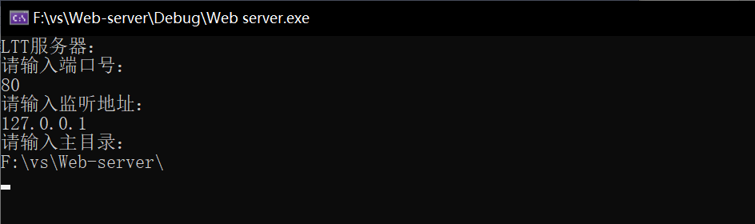
图1.5 监听地址、端口、主目录的配置

- 能够单线程处理一个请求。从连接套接字接收http请求报文，并根据请求报文的确定用户请求的网页文件；从服务器的文件系统获得请求的文件。 创建一个由请求的文件组成的http响应报文。；经TCP连接向请求的浏览器发送响应，浏览器可以正确显示网页的内容；服务可以启动和关闭。
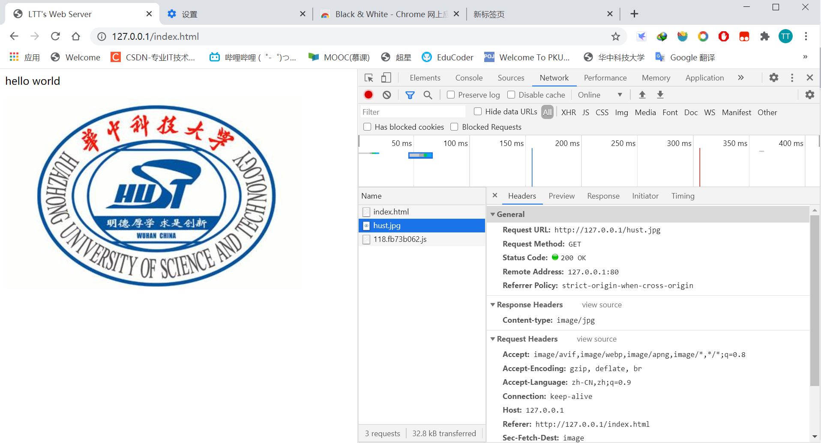
图1.6 浏览器正确显示
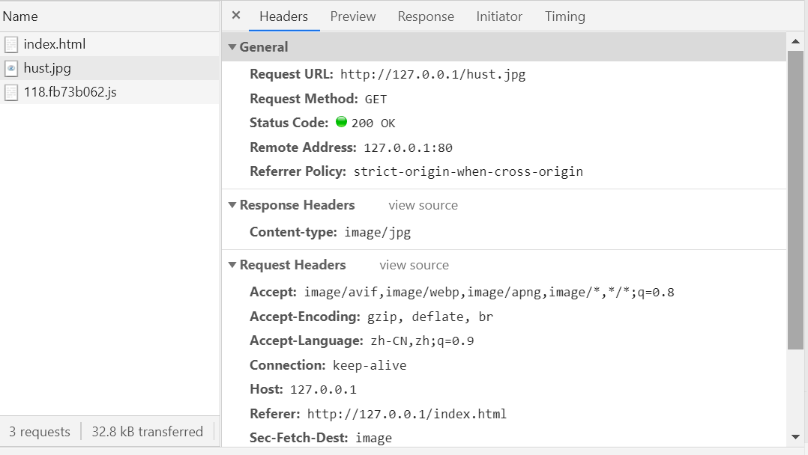
图1.7 浏览器收到的响应报文

- 能够传输包含多媒体（如图片）的网页给客户端，并能在客户端正确显示；
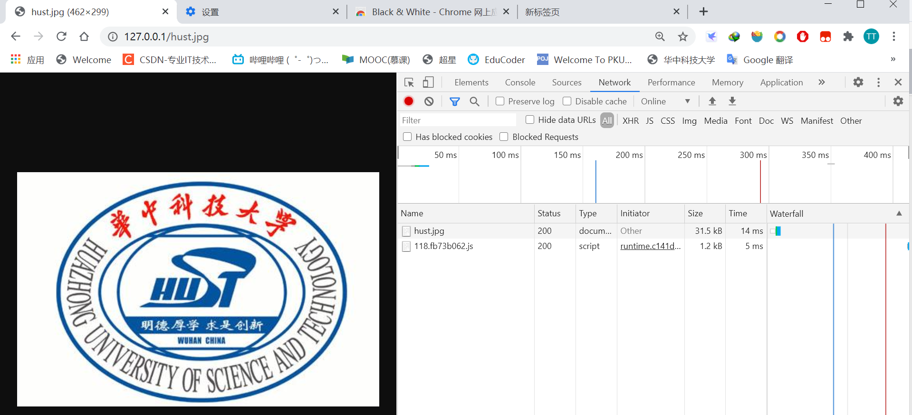
图1.8 在客户端正确显示图片

- 在服务器端的屏幕上输出请求的来源（IP地址、端口号和HTTP请求命令行）；
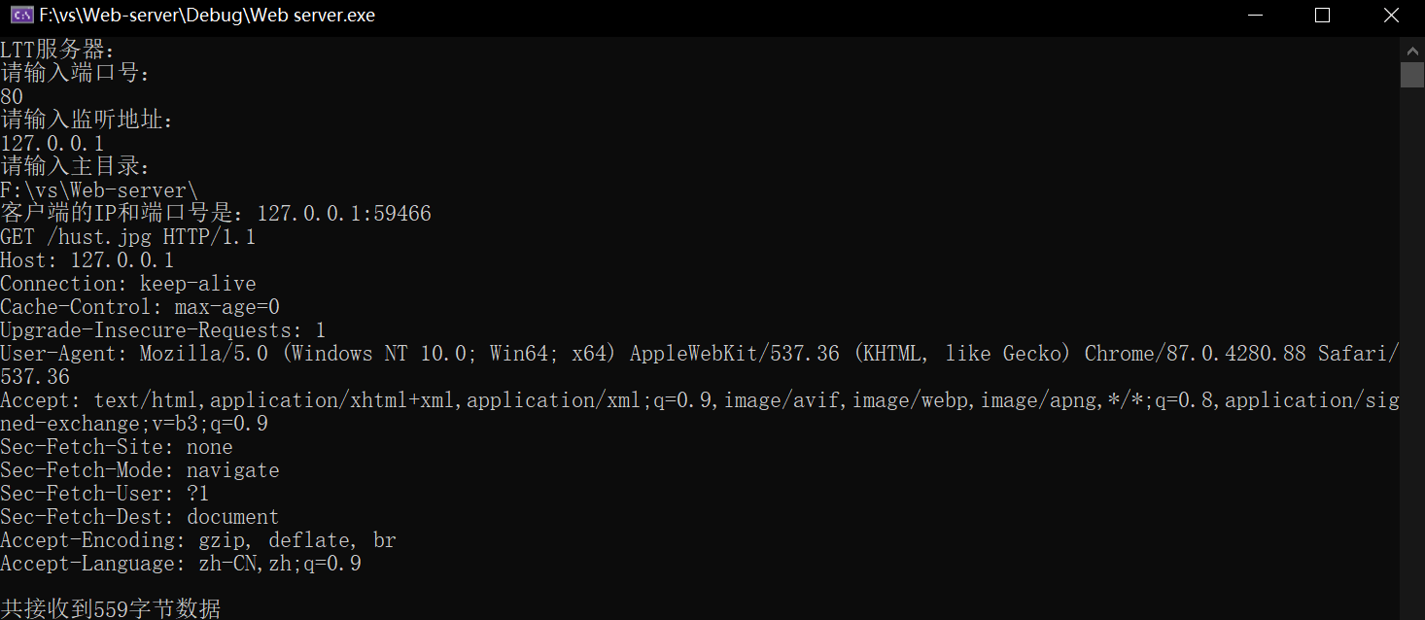
图1.9 请求报文的输出

- 在服务器端的屏幕上能够输出对每一个请求处理的结果；
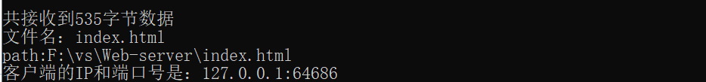
图1.10 对请求处理的结果-找到了文件

- 对于无法成功定位文件的请求，根据错误原因，作相应错误提示，并具备一定的异常情况处理能力。
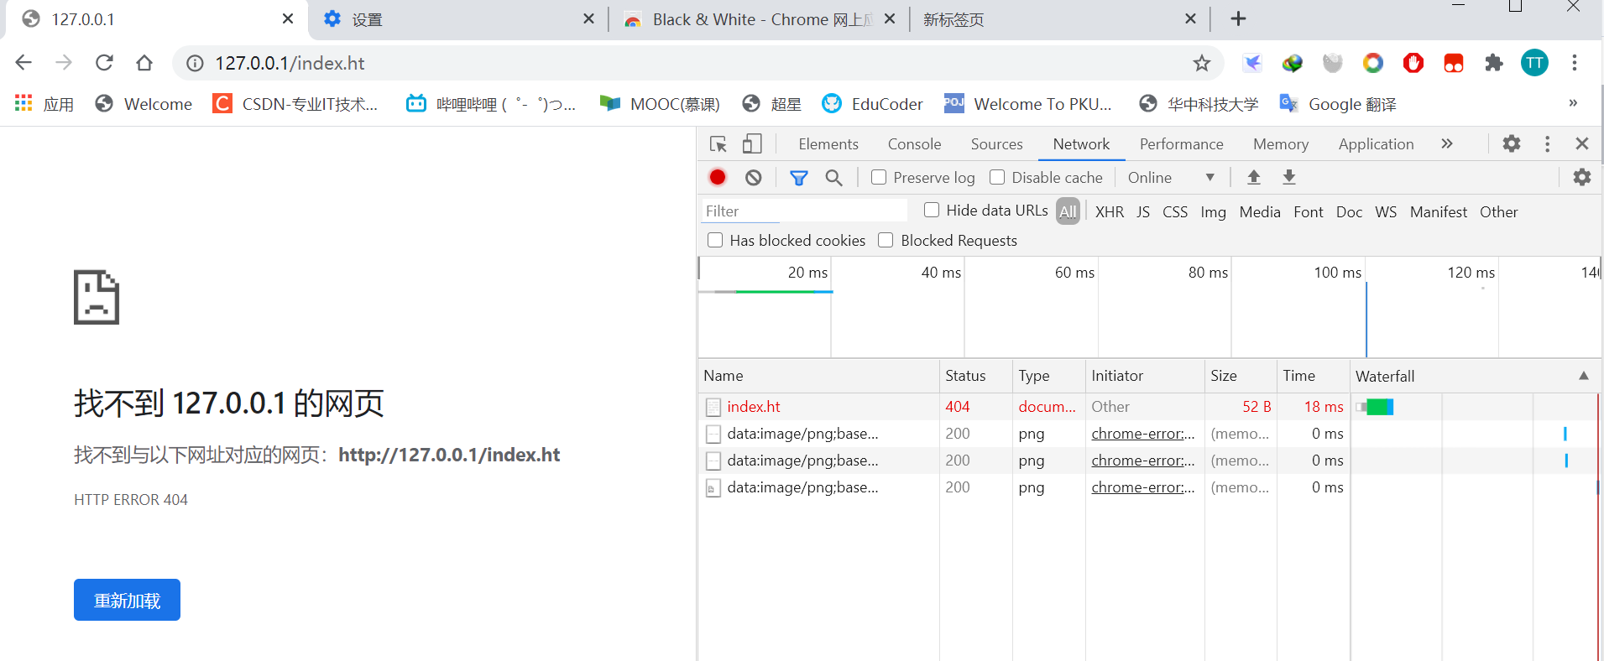
图1.11 错误提示404 NOT FOUNT
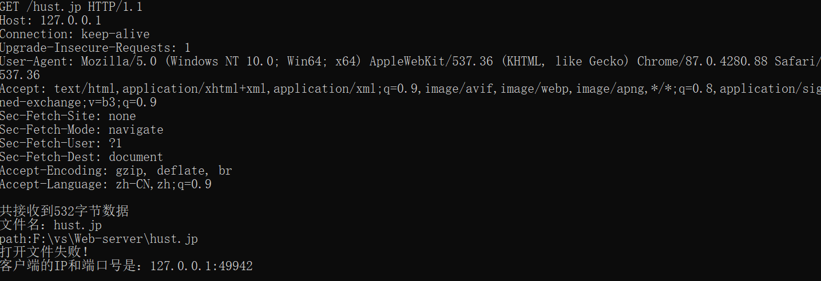
图1.12 错误提示

1.6 其它需要说明的问题
在实验第一次进行IP转换的时候发现会出现绑定失败的情况，后经调试周转发现因为自己声明ip数组时初始化的双引号中打了空格，细节问题需要注意。
在构造响应报文时，要注意“\r\n”的格式问题，不能多加，也不能缺失，否则会造成客户端浏览器无法解析或者解析不正确导致无法正确显示。

1.7 参考文献
[1] 云英socket select用法分析 https://blog.csdn.net/u014530704/article/details/72833186
[2] 21aspnet C语言实现的WEB服务器 https://blog.csdn.net/21aspnet/article/details/6710306
[3] C++语言PLUS 开发web服务器https://www.bilibili.com/video/BV1T5411x7dd?t=4310
[4] sunxiaopengsun 对socket编程中bind函数绑定的IP到底是什么的理解https://blog.csdn.net/sunxiaopengsun/article/details/62429605

心得体会与建议

2.1 心得体会
在本次计算机网络的三次实验中，第一次应该是印象记为深刻的了。写第一次实验的时候，那些协议的原理是懂得，但是根本就不了解服务器和浏览器客户端每一步到底在干什么，看完老师给的文档之后仍然感觉无从下手，对于其中的过程总是觉得很抽象，像蒙着眼睛走路一样。找了很多资料，视频，写到最后那些里面的过程都理解透彻了从发现老师给的文档给的其实很详细，虽然刚接触时确实没看懂。
不过第一次的实验让我第一次觉得自己学的东西离生活那么近，感觉课本上的东西终于和生活连在一起了，这方面让我觉得超级棒。
第二次和第三次的实验相比起来没有第一次那么难，更准确的说是没有第一次那样无从下手的感觉。第二次的可靠传输协议在老师给的停等协议的基础上，只要将GBN、SR和TCP的原理搞清楚就会觉得容易很多，在写代码的过程中，对GBN、SR和TCP协议的过程以及为什么会这样的原因搞清楚了，掌握地比较快且扎实。
第三次实验图形化的界面感觉很不错，通过模拟那些信息包在路由器、主机、交换机之间的传输过程，对整个网络的架构有了一定的轮廓。这个实验把底层平时看不见的东西都展示在了眼前。

2.2 建议
对于实验的建议希望老师在实验1做之前可以展示一下最后的结果，这样一开始写起来不会感觉连最后应该是什么样的都便不是很清楚。此外实验文档给的已经很清楚了，这方面要给课程组点个赞。
希望这样的和生活联系比较密切的实验可以多一些，比如实验一。
代码：
#include<stdio.h>
#include<Winsock2.h>
#pragma comment(lib,"ws2_32.lib")

void send_file(SOCKET s, char* filename);
int error(int backdata, int errordata, char* printword);
void send_head(char* arguments, SOCKET s, char* filename);
char* file_type_addr(char* arg);

int error(int backdata, int errordata, char* printword)
{
if (backdata == errordata)
{
perror(printword);
WSAGetLastError();
getchar();
return -1;
}
return 0;
}
int main()
{
int isok;
WSADATA wsdata;
//初始化winsock
isok=WSAStartup(0x0202, &wsdata);//确定socket版本信息2.2，makeword做一个字
error(isok, WSAEINVAL, "初始化Winsock失败!\n");
printf("LTT服务器：\n");
//创建监听socket
SOCKET ser_socket = socket(AF_INET, SOCK_STREAM, IPPROTO_TCP);//三个参数：协议族(此处是ipv4），传输类型（此处流传输），传输协议（TCP）
error(ser_socket, INVALID_SOCKET, "创建socket失败！\n");

//监听socket
int port = 0;
char inaddr[20] = "";
printf("请输入端口号：\n");
scanf("%d", &port);
printf("请输入监听地址：\n");
scanf("%s", inaddr);
char filename[48] = "";
printf("请输入主目录：\n");
scanf("%s", filename);

struct sockaddr_in seraddr;
seraddr.sin_family = AF_INET;//与socket的协议一样为ipv4
seraddr.sin_port = htons(port);//将端口号80换成网络可以读懂的存储方式，网络大端，电脑小端
seraddr.sin_addr.s_addr = inet_addr(inaddr);//监听地址

isok = bind(ser_socket, &seraddr, sizeof(seraddr));
error(isok, SOCKET_ERROR, "监听绑定失败！\n");

//设置等待连接状态
isok = listen(ser_socket, 5);
error(isok, SOCKET_ERROR, "设置等待连接状态失败！\n");

struct sockaddr_in claddr;
int cllen = sizeof(claddr);
while (1)
{
//等待连接并生成会话socket
SOCKET cli_socket = accept(ser_socket, &claddr, &cllen);//谁（客户端）连进来
error(cli_socket, INVALID_SOCKET, "连接失败！\n");

printf("客户端的IP和端口号是：%s:%u\n", inet_ntoa(claddr.sin_addr),htons(claddr.sin_port));
//进行会话
char recvdata[1024] = "";
isok = recv(cli_socket, recvdata, 1024, 0);
error(isok, SOCKET_ERROR, "接受数据失败！\n");
printf("%s共接收到%d字节数据\n", recvdata, strlen(recvdata));

int i = 0,j=0;
char name[15]=" ";
while (recvdata[i] != '/')
i++;
while (recvdata[i + 1] != ' ')
{
name[j] = recvdata[i+1];
i++;
j++;
}
name[j] = '\0';
printf("文件名：%s\n", name);
char filename2[48] = "";
strcpy(filename2, filename);
strcat(filename2, name);
printf("path:%s\n", filename2);
send_head(filename2, cli_socket,filename2);
send_file(cli_socket, filename2);

closesocket(cli_socket);
}

closesocket(ser_socket);
WSACleanup();

getchar();
return 0;
}

void send_head(char* arguments, SOCKET s, char* filename)
{
char* extension = file_type_addr(arguments);//解析文件类型
char* content_type = "text/plain";
char* body_length = "Content-Length: ";

if (strcmp(extension, "html") == 0)
{
content_type = "text/html";
}
if (strcmp(extension, "gif") == 0)
{
content_type = "image/gif";
}
if (strcmp(extension, "jpg") == 0)
{
content_type = "image/jpg";
}
if (strcmp(extension, "png") == 0)
{
content_type = "image/png";
}

char* head = "HTTP/1.1 200 OK\r\n";//构造响应报文头部，并发送
char* not_find = "HTTP/1.1 404 NOT FOUND\r\n";
int len, len1;
char temp_1[30] = "Content-type: ";
len = strlen(head);
len1 = strlen(not_find);
FILE* pfile = fopen(filename, "rb");
if (pfile == NULL)
{
send(s, not_find, len1, 0);
}
else if (send(s, head, len, 0) == -1)
{
printf("Sending error");
return;
}
if (content_type)
{
strcat(temp_1, content_type);
strcat(temp_1, "\r\n");
len = strlen(temp_1);

if (send(s, temp_1, len, 0) == -1)
{
printf("Sending error!");
return;
}
}
send(s, "\r\n", 2, 0);
}

char* file_type_addr(char* arg)//定位文件名后缀位置
{
char* temp;
if ((temp = strrchr(arg, '.')) != NULL)
{
return temp + 1;
}
return "";
}

void send_file(SOCKET s, char* filename)//发送文件给客户端
{
int ok;
FILE* pfile = fopen(filename, "rb");
if (pfile == NULL)
{
printf("打开文件失败！\n");
return 0;
}
fseek(pfile, 0L, SEEK_END);
int flen = ftell(pfile);
char *p = (char*)malloc(flen + 1);
fseek(pfile, 0L, SEEK_SET);
fread(p, flen, 1, pfile);
send(s, p, flen, 0);
}

